TÍTULO DO TRABALHO: Papel da Nobreza: Medieval e Hoje
Nome do(a) educador(a) : Cristina Patucci
Nome da escola: PEI Josué Benedicto Mendes
Cidade/estado: Osasco/SP
Ano(s)/série(s): 7 Ano
Disciplina(s) ou área(s) do conhecimento envolvidas: História
Descrição da aTIVIDADE ou sequência de aulas
Habilidade: (EF07HI07) Descrever os processos de formação e consolidação das monarquias européias, bem como as principais características dessas monarquias com vistas à compreensão das razões da centralização política.
Descrição da Atividade: Aula ocorrida dia 16 de Abril
Partindo da leitura compartilhada do jornal Joca na versão virtual de 9 de abril de 2021: (https://www.jornaljoca.com.br/principe-philip-marido-da-rainha-elizabeth-ii-morre-aos-99-anos/) e da matéria impressa Príncipe Philip, marido da Rainha Elizabeth II, morre aos 99 anos, contida na página 4 da edição n° 166. Iniciou-se uma reflexão sobre a nobreza atual e feudal. Foi revisitado os conceitos de classes sociais medievais através da ilustração de pirâmides sociais, como forma de fixação dos conceitos trabalhados foi encenado uma cerimônia de vassalagem. Dessa forma, pode-se experimentar de forma lúdica uma das mais importantes e significativas instituições de toda a Idade Média, mais que um simples acordo de ordem econômica e política, essa solenidade nos abre caminho para a observação das instituições e costumes que contaminaram essa época.
As fotos tanto do príncipe Philip e da Rainha Elizabeth II, contidas nas reportagens do Joca, foram fonte de análise em suas vestimentas e adereços para identificarmos a herança medieval contida nos simbolismos militares e religiosos.

Sequência Didática: Nobreza Medieval e Hoje
1) Partindo de leituras de reportagens do JOCA sobre a notícia da morte do príncipe Philip iniciou-se uma reflexão sobre o papel da nobreza medieval e contemporânea. | 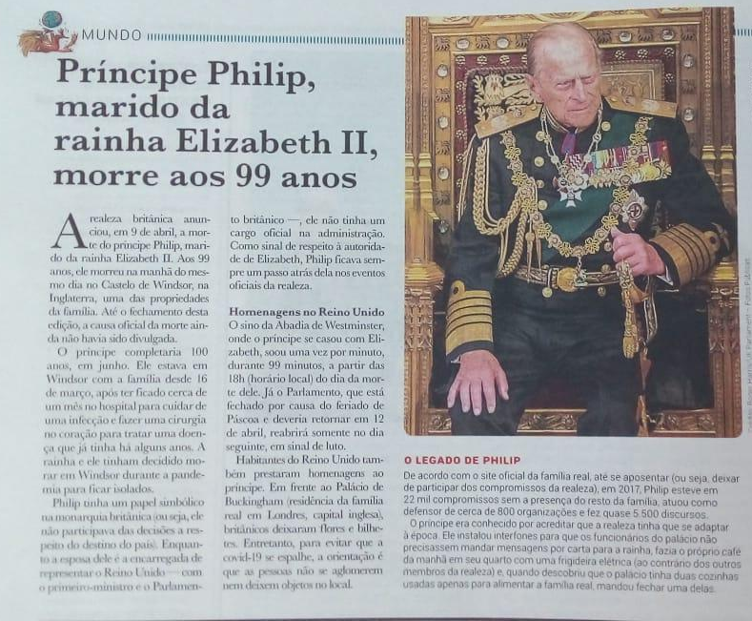
2) Contextualização histórica da formação estamental medieval através de pirâmide social. | 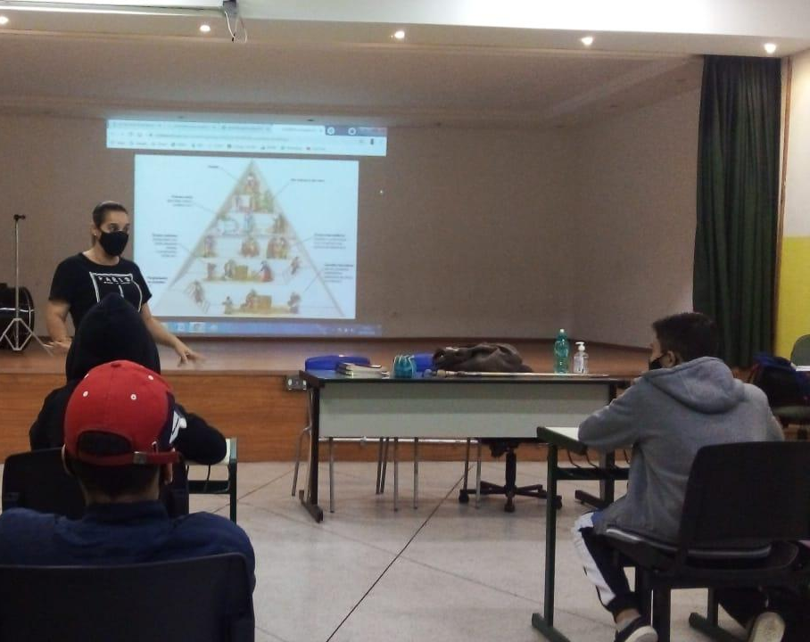
3) Encenação do cerimonial da Consagração da Vassalagem: os alunos revezaram-se em papéis de suserano e vassalo para compreender a importância do compromisso selado. | 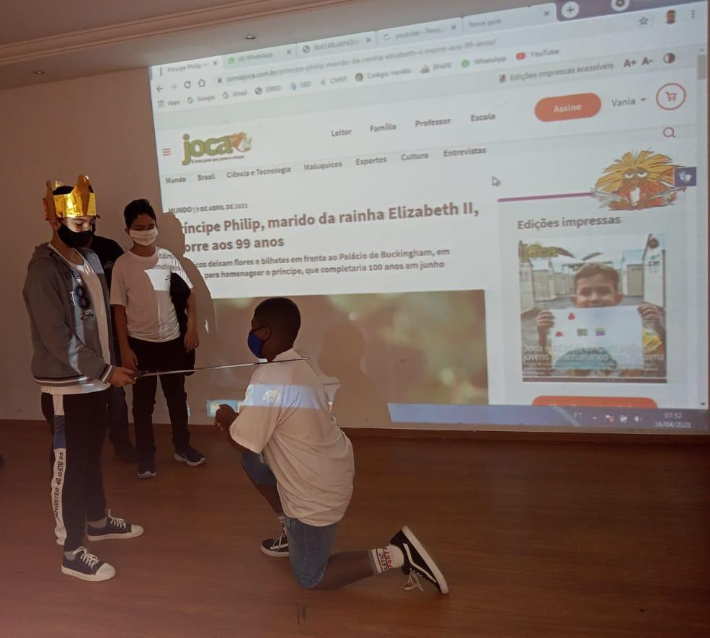  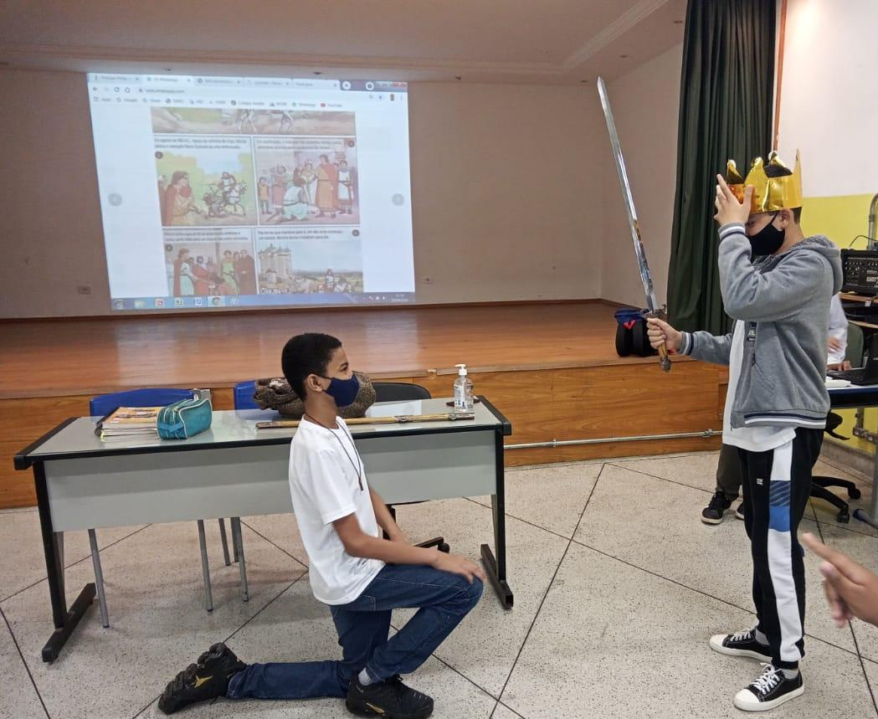  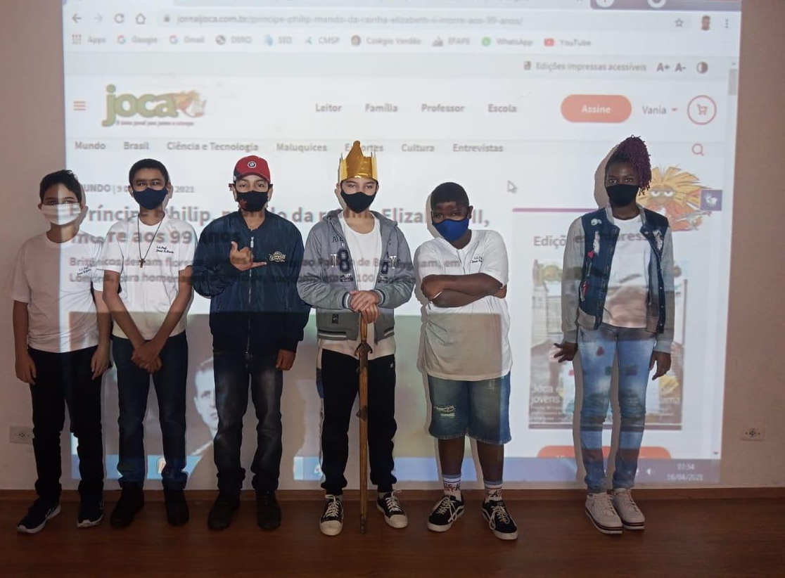
4) Os alunos tiveram que produzir textos, em seus cadernos, sobre as diferenças entre a nobreza medieval e a contemporânea. | 